淮安市淮安区2025-02号土地征收成片开发方案

（征求意见稿）

一、编制依据

1、《中华人民共和国土地管理法》（2019年修正）；

2、《自然资源部关于印发<土地征收成片开发标准>的通知》（自然资规〔2023〕7号）；

3、《江苏省自然资源厅关于开展土地征收成片开发方案编制工作的通知》（苏自然资函〔2021〕15号）；

4、《江苏省自然资源厅关于深入推进土地征收成片开发方案编制工作的通知》（苏自然资函〔2024〕939号）；

5、《淮安市淮安区国民经济和社会发展第十四个五年规划纲要》；

6、《淮安市国土空间总体规划（2021-2035年）》；

7、《淮安市淮安区石塘镇单元建淮街区详细规划》；

8、《市政府关于重新公布淮安市所辖各县区征地区片综合地价执行标准的通知》（淮政规〔2023〕4号）；

9、淮安市淮安区“三区三线”划定成果、最新土地变更调查成果等资料；

10、成片开发拟建设项目的相关资料及其他资料。

二、基本情况

《中华人民共和国土地管理法》第45条（五）规定：为了公共利益的需要，在土地利用总体规划确定的城镇建设用地范围内，经省级以上人民政府批准由县级以上地方人民政府组织实施的成片开发建设需要用地的，确需征收农民集体所有的土地的，可以依法实施征收；成片开发用地需符合自然资源部规定的标准方可实施征地。

淮安市淮安区拟实施的工业等项目属于《中华人民共和国土地管理法》规定的需编制成片开发方案的项目。为保障项目落地，促进土地资源节约、高效利用，促进产业发展，提高当地居民就业率和提高生活水平，按照《江苏省自然资源厅关于开展土地征收成片开发方案编制工作的通知》（苏自然资函〔2021〕15号）等文件要求，我区组织编制了《淮安市淮安区2025-02号土地征收成片开发方案》。

本方案成片开发片区范围位于淮安区，本次方案拟对淮安区划定1个成片开发片区。成片开发方案范围涉及石塘镇建淮村1个行政村（居）范围内土地，成片开发范围总面积78.8946公顷（成片开发范围以最终批复为准）。外部水、电、气、热、通讯和消防基本具备地块开发条件。

三、成片开发的必要性

“十四五”时期，淮安区紧抓新一代信息技术、智能化发展机遇，大力发展高端装备、新材料、新能源等产业，明确“两新”产业主攻方向。为加快构建现代产业体系、全力推动创新驱动发展、推动治理体系和治理能力现代化、努力增进民生福祉、建立健全保障机制，需要编制成片开发方案。

四、主要用途和实现的功能

淮安区深化重大项目全生命周期管理，推动省市重大项目高质效完成年度投资计划，全方位做好要素保障。以国土空间规划为引领，以重特大项目为载体，不断优化区域空间经济产业结构，科学合理编制土地征收成片开发方案，依法依规开展对江苏淮安经济开发区（包括国信工业园、淮安绿色建造产业园）等重点区域范围内土地征收工作。推动淮安区高质量发展，保障重大项目用地。

五、公益性用地

片区内公共管理与公共服务用地、绿地与开敞空间用地、交通运输用地、公用设施用地等属于公益性用地，公益性用地占比符合《江苏省自然资源厅关于加快推进土地征收成片开发方案编制工作的通知》（苏自然资发〔2021〕138号）、《江苏省自然资源厅关于深入推进土地征收成片开发方案编制工作的通知》（苏自然资函〔2024〕939号）等文件要求。

六、规划符合情况

1、本方案符合国民经济和社会发展规划的发展定位、要求，已纳入国民经济和社会发展年度计划。

2、根据《淮安市淮安区石塘镇单元建淮街区详细规划》，片区规划地类包括工矿用地、交通运输用地、绿地与开敞空间用地、公共管理与公共服务用地等，符合控制性详细规划。

七、永久基本农田及生态保护情况

本方案避让了永久基本农田和生态保护红线。

八、拟建设项目、开发时序和实施计划

本方案成片开发范围内拟建设项目以产业项目为主，配套建设基础设施、公共服务类项目，计划在2025至2027年分批次启动土地征收工作。

九、选址适宜性

项目选址未见现状地质灾害，未处于地质灾害易发区。

十、落实被征地群众安置补偿、维护群众利益的计划措施

1、征地补偿标准：参照《市政府关于重新公布淮安市所辖各县区征地区片综合地价执行标准的通知》（淮政规〔2023〕4号）的标准执行。

2、征地安置：淮安区人民政府计划通过货币安置、社保安置、搬迁安置相结合的安置方式，可以妥善解决被征地农民的生产和生活。

3、征地程序：征收土地涉及的片区，淮安市自然资源和规划局淮安分局将严格按规定履行征地报批前告知、现状调查及确认、听证、公告等程序。

十一、效益评估

（一）土地利用效益：有效整合区域内土地资源，促进各板块土地资源要素的统筹利用，提升土地利用效率。

（二）经济效益：土地成片开发将通过土地征收、划拨和市场手段将土地资源配置到各个土地使用者手中，为城市建设储备了后备力量与经济发展保障，为淮安区经济的可持续发展、高质量发展提供坚实的后盾。

（三）社会效益：本方案成片开发的实施对土地利用、分配公平、环境改善、增加就业等方面有巨大的促进作用。通过本方案，能够真正实现统一规划、统一配套、统一开发、统一建设、统一管理，提高了城市土地资源配置效率。

（四）生态效益：成片开发范围内，规划生态绿化用地规模明显增加，有效恢复生态绿化功能，改变城市环境，在减少水域污染、保持水土、涵养水源等诸方面发挥显著作用，使项目区域生态环境实现良性循环与可持续发展。

十、结论

《淮安区2025-02号土地征收成片开发方案》符合自然资源部土地征收成片开发的标准，做到了保护耕地、维护农民合法权益、节约集约用地、保护生态环境，能够促进经济社会可持续发展。（成片开发范围以最终批复为准）

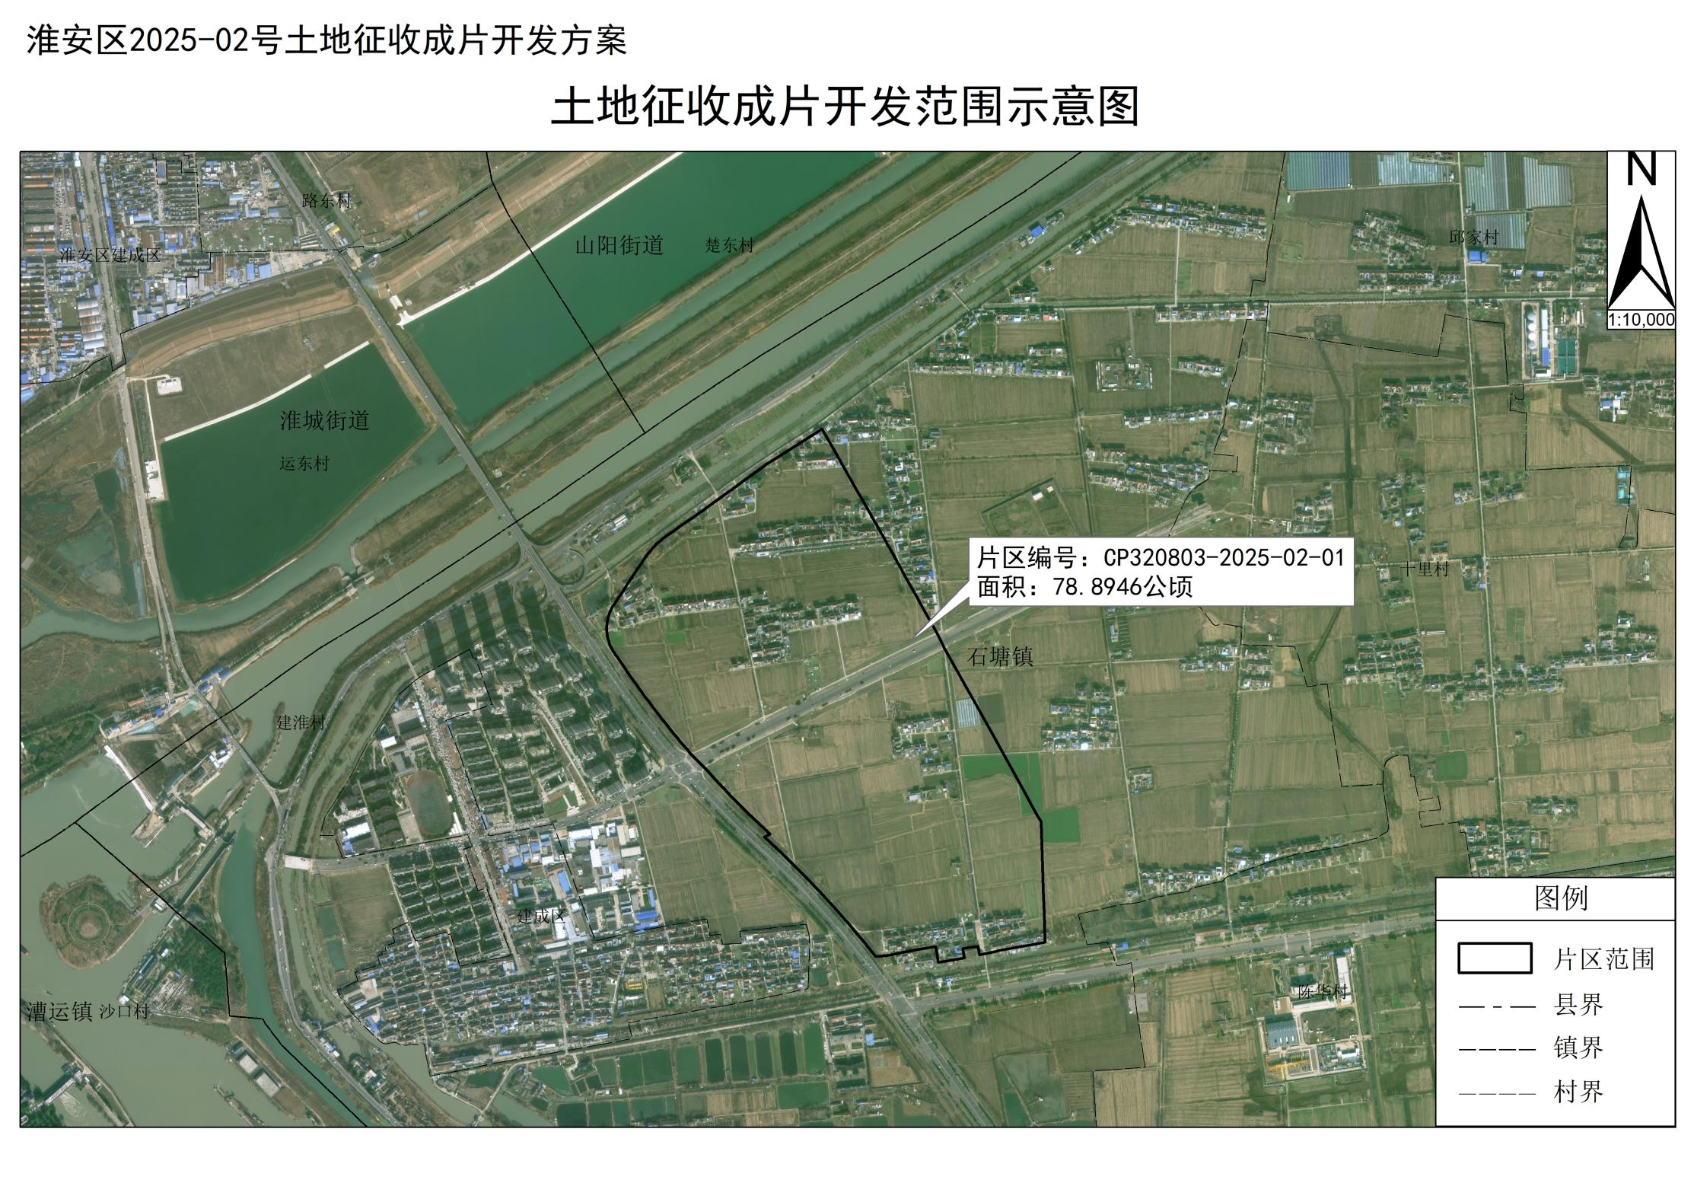

（成片开发范围以最终批复为准）